
Retiro de Pentecostés 2011

Logística

- Recepción y Bienvenida
- Dinámica: Camino a Pentecostés
- Oración Inicial
- Tema: El nuevo apóstol de Jesús
- Dinámicas
- Efusión del Espíritu Santo
- Oración comunitaria
- Cantos de Alabanza al Espíritu Santo
- Cena
- Descanso
- Misa

1) Recepción y Bienvenida
Tiempo: 30 minutos

Material Necesario
- 1 Mesa
- Mantel
- Gafetes (Ver Anexo 1)
- Plumones
- Listado para Datos Generales
de los Participantes

Descripción:
Preparar una mesa con mantel para recibir a los participantes del retiro, tener listos suficientes gafetes y plumón para escribir el nombre. Invitar a cada uno de los participantes a llenar sus datos en un listado para llevar un control de los participantes.

A los 10 minutos de dar inicio la recepción se iniciara la dinámica mientras continua la recepción.

2) Dinámica: Camino a Pentecostés
Tiempo: 40 minutos
Material necesario
- Tiras de tela color oscuro (suficiente según los participantes)
- Cuerda o hilo que sirva como guía por el camino.
- Cuerda para los obstáculos.
- Cajas vacías de tamaño mediano.
- Hojas Blancas
- 7 lenguas de fuego
- Letreros con cada don del Espíritu Santo
- 7 velas
- 1 paloma de cartón tamaño mediano.
- Gafetes con el nombre de cada uno de los Dones del Espíritu Santo.
- 7 tiras de papel crepe Amarillo.
- Cerillos o encendedor.
- Tape
- Tijeras
- Sillas

Objetivo: Motivar a los jóvenes y adolescentes a descubrir en su propia vida los dones del espíritu santo.
Descripción: Para todos los dones en general.
Preparativos previos a la dinámica:
Tener listos las tiras de telas para vendar los ojos a los participantes
Preparar 7 hojas cada una para un Don del Espíritu Santo donde se escribirán situaciones contrarias al Don; es decir, situaciones donde no exista el Don.
En cada punto donde haya un obstáculo debe de haber 2 personas encargadas 1 que este vigilando que no se caigan o se golpeen los participantes y 1 más que esté haciendo mención de las situaciones donde no haya presencia de los Dones del Espíritu Santo. Anexo 2
En el centro del salón se coloca una paloma blanca hecha de cartón colgada o pegada del techo, o en una mesa en el centro, de la paloma se desprenden 7 listones amarillos que corresponden a cada uno de los dones del Espíritu Santo. Y en la punta del listón que puede ser en las paredes o en un círculo alrededor de la paloma se debe colocar el nombre de los dones con una lengua de fuego y colocar junto una vela.
Acondicionar puntos bien definidos donde se pondrán obstáculos que los participantes deberán de pasar. Los obstáculos deben de ser según la creatividad y de cómo se preste el lugar con un máximo de 7 (1 por cada Don del Espíritu Santo) y un mínimo de 3. Si el salón de reunión es amplio y lo permite para la dinámica se pueden colocar dentro estas áreas, si el salón es pequeño es preferible hacerlo en el patio u otro lugar apropiado.
Sugerencias para la colocación de los obstáculos:
- Se coloca una “telaraña” de cuerdas colocada a una altura aproximada de 40 cm del suelo de manera que los participantes tengan que pasar por debajo de ella se puede utilizar sillas para amarrar la cuerda de un extremo a otro.
- Se colocan varias cuerdas en desnivel unas altas otras bajas en un área donde el participante tenga que saltarlas para cruzar ese obstáculo.
- Colocar cajas o bultos en el suelo que sirvan como obstáculo para que el participante pueda brincarlos o esquivarlos.
- Se pueden poner piedras pequeñas para darle una textura al suelo
- Se pueden utilizar una mesa para que los participantes tengan que pasar por debajo de ella
- Se pueden utilizar llantas (3-4) para que el participante tenga que pasar poniendo sus pies en medio de cada llanta.
- Se puede poner un montón de telas en el suelo que el participante tendrá que pasar con cuidado sobre estas para cruzar al otro lado.

Desarrollo:

Conforme vayan llegando los asistentes al retiro y se vayan registrando se van a formar en una línea donde se les proporcione la tela que servirá para que se tapen los ojos de manera que no puedan ver.

Un guía los llevara tomándolos del brazo al punto donde iniciaran con el recorrido por los obstáculos.

Al iniciar el recorrido el participante tomará una cuerda, que es la que se servirá de guía y lo conducirá por el camino que debe seguir.

En el recorrido debe haber al menos 1 persona por cada área de obstáculos que vayan vigilando que no se suelte la cuerda y que todos circulen con orden, que no se atoren ni haya incidentes.

Cada participante deberá de pasar por al menos 3 áreas.
En cada área donde haya un obstáculo debe haber 1 persona que esté hablando de situaciones actuales de los jóvenes donde se necesite uno de los dones del Espíritu Santo, Anexo 2.

Una vez que el participante termine con su recorrido se le guiara al centro del salón donde previamente se instalaron los Dones del Espíritu Santo ya sea en las paredes o colgados (SABIDURIA, ENTENDIMIENTO, CIENCIA, CONSEJO, FORTALEZA, PIEDAD Y TEMOR DE DIOS).

Cuando entren los participantes se les va colocando en orden de cómo vayan llegando en el primer don la siguiente persona en el segundo y así hasta termina y se les da un gafete o una tarjetita con el símbolo del espíritu santo y el nombre del don donde le toco.

Ya que todos los participantes estén dentro del salón y para poder introducirnos en el tema, necesitamos que el joven experimente un momento de encuentro consigo mismo.

Ambientamos la habitación si es posible, luz tenue, y colocar una música suave.

El coordinador de la Dinámica va haciendo una reflexión de la misma donde hace una Invitación a visualizar:

“El camino que hace unos momentos recorrimos de tal manera que a medida que caminábamos encontramos un obstáculo que vencer.

A veces nos encontramos en situaciones donde el pecado esta tan arraigado en nuestras vidas que ya no podemos valorar siquiera la vida que Dios nos regalo, es el egoísmo quien gobierna nuestra vida y si hacemos algo solo lo hacemos con el fin de que nos reconozcan, hemos perdido la capacidad de discernir el bien y el mal nos hace falta el Don de Sabiduría que nos permita valorar la vida como un regalo de Dios y que nos deje saber discernir lo bueno de lo malo, que nos enseñe a actuar con el único fin de agradar a Dios, pidámosle a Dios nos de SABIDURÍA.
Otras veces esos obstáculos representan nuestra poca paciencia a la voluntad de Dios, no estamos conformes y siempre preguntamos por qué a mí, porque me pasa esto, que hice para merecerlo si estamos bien; nos olvidamos de Dios, pero si nos va mal, empezamos con los reclamos y reproches, porque me liquidaron del trabajo, porque mi papá está enfermo, porque yo tengo esta enfermedad, porque no encuentro trabajo, porque tengo tantas deudas y no puedo terminar de pagar, porque no me puedo comprar esto o aquello donde está esa FORTALEZA para soportar con paciencia y valor las contrariedades de la vida, para aceptar la situación que me toco vivir y sacar lo mejor de ella sabiendo que toda la fuerza me viene de Dios, pidamos a Dios nos de FORTALEZA

En este camino tomamos muchas decisiones equivocadas, rápidas y sin ver primero si traerá un bien a nuestra vida, nos vamos por el camino fácil lo que nos lleva a caer más hondo y actuamos imprudentemente y causamos daño y andamos por la vida sin saber que hacer siempre con dudas y jugando nuestro destino al azar a la casualidad, buscando el horóscopo para que me diga qué hacer, buscando a la amiga para que me diga lo que yo quiero escuchar; necesitamos urgente el don de CONSEJO para decidir lo que más nos convenga para tener la inspiración de actuar siempre para bien y de poder guiar a otros por el buen camino.

Y si seguimos revisando nuestro camino vemos que nos decimos católicos cuando en ocasiones me da flojera ir a misa y no se diga cuando se trata de proclamar la Palabra de Dios, o pasar por la colecta nos da vergüenza; confesarme ¿porqué si yo no peco? o peor aún, para qué si sé que lo voy a volver a hacer. ¿Dónde esta ese amor a Dios y a las cosas de Dios, a los hermanos?, nos hace falta PIEDAD revísate y pídele a Dios PIEDAD para que ningún sacrificio sea demasiado con tal de que otras personas conozcan y amen a Dios.

Y si sientes que no te es fácil comprender la Palabra de Dios, no sabes qué quiere Dios de ti, no conoces la voluntad de Dios en tu vida entonces pide el Don de ENTENDIMIENTO para que comprendas lo que tanto te cuesta lo que nunca antes habías comprendido y para que la Palabra de Dios sea un alimento para tu alma que te de claridad y certeza en tu vida.

Seguimos recorriendo el camino y el mundo nos dice que Dios no existe, que es un invento del Hombre para sentirse bien, nos dice que no hay vida después de esta vida, que no hay infierno que solo lo dice la religión para controlar a las masas; que tu puedes abortar, es tu cuerpo, no pasa nada, que el mundo se acabará en el 2012 y que mientras eso pasa tú hagas y deshagas contigo lo que te plazca y te dejas envolver por estas cosas. Si has llegado a pensar esto necesitas pedir el don de CIENCIA que te de la facilidad de distinguir lo verdadero de lo falso, para que no dudes de tu fe.

Y has sentido que ya lo has perdido todo y que no importa lo que hagas, que al cabo todos hacen cosas malas: roban, venden drogas, tienen relaciones antes del matrimonio, golpean y no les pasa nada y tu también has querido hacer estas cosas que al fin y al cabo da lo mismo; ya no sientes remordimiento ni te sientes mal cuando tu alma está inmersa en el pecado. Entonces es momento de pedir por el don de TEMOR DE DIOS, un temor que nace del amor y que nos impulsa a no querer ofender a Dios; a saber que Dios nos ama y que es tan generoso con nosotros y saber que Dios todo lo ve y que no dejará un solo pecado sin castigo pero más que nada un temor a ofenderlo para poder corresponder el inmenso amor que nos tiene.

El único que puede dar estos Dones es Dios a través del Espíritu Santo, pero hay que pedirlos con insistencia y con Fe.”

El coordinador les pide que se descubran los ojos para que puedan observar los nombres de los Dones y las velas ya encendidas

A la vez que va haciendo las siguientes preguntas.
¿Sientes que existe en ti la luz que te está guiando?
¿Qué significa para ti esa luz?

Ya que todos tienen los ojos destapados se les pide reflexionar sobre el don que les toco a cada uno tratando de buscar si es el don que tal vez necesitamos para provecho de uno mismo o tal vez para poder ayudar a otros.

Se puede cerrar con un canto al Espíritu Santo

3) Oración inicial
Tiempo: 5 minutos
Video http://www.youtube.com/watch?v=45rOJBEXyWI&feature=youtu.be

4) Tema: El nuevo apóstol de Jesús
Tiempo: 45 minutos

Objetivo:

Que los jóvenes y adolescentes valoren la acción del Espíritu Santo como medio para una conversión plena, para vivir en gracia y en un pentecostés permanente.
Introducción:

Algunos cantos son expresiones de nuestros sentimientos y anhelos. En ocasiones algunos de ellos los interpretamos sin profundizar, solo porque nos hacen sentir bien los mantenemos en nuestro “repertorio musical” tanto para la Eucaristía como para los momentos espirituales.
Hay un canto muy empleado que dice: “Siempre quise ser Apóstol, llevar la Palabra del Señor…” , pero ¿qué implica ese ser apóstol?
Después que Jesús, parte el pan, los discípulos lo reconocen y después van a dar testimonio y a predicar. Ahora veremos algunos de los rasgos comunes en los apóstoles del Señor.
Cita Bíblica:
Hechos de los apóstoles 1,15-26.
12 Entonces se volvieron a Jerusalén desde el monte llamado de los Olivos, que dista poco de Jerusalén, el espacio de un camino sabático.
13 Y cuando llegaron subieron a la estancia superior, donde vivían, Pedro, Juan, Santiago y Andrés; Felipe y Tomás; Bartolomé y Mateo; Santiago de Alfeo, Simón el Zelotes y Judas de Santiago.
14 Todos ellos perseveraban en la oración, con un mismo espíritu en compañía de algunas mujeres, de María, la madre de Jesús, y de sus hermanos.
15 Uno de aquellos días Pedro se puso en pie en medio de los hermanos - el número de los reunidos era de unos ciento veinte - y les dijo:
16 «Hermanos, era preciso que se cumpliera la Escritura en la que el Espíritu Santo, por boca de David, había hablado ya acerca de Judas, el que fue guía de los que prendieron a Jesús.
17 Porque él era uno de los nuestros y obtuvo un puesto en este ministerio.
18 Este, pues, compró un campo con el precio de su iniquidad, y cayendo de cabeza, se reventó por medio y se derramaron todas sus entrañas. -
19 Y esto fue conocido por todos los habitantes de Jerusalén de forma que el campo se llamó en su lengua Haqueldamá, es decir: "Campo de Sangre" -
20 Pues en el libro de los Salmos está escrito: = Quede su majada desierta, y no haya quien habite en ella. = Y también: = Que otro reciba su cargo. =
21 «Conviene, pues, que de entre los hombres que anduvieron con nosotros todo el tiempo que el Señor Jesús convivió con nosotros,
22 a partir del bautismo de Juan hasta el día en que nos fue llevado, uno de ellos sea constituido testigo con nosotros de su resurrección.»
23 Presentaron a dos: a José, llamado Barsabás, por sobrenombre Justo, y a Matías.
24 Entonces oraron así: «Tú, Señor, que conoces los corazones de todos, muéstranos a cuál de estos dos has elegido,
25 para ocupar en el ministerio del apostolado el puesto del que Judas desertó para irse adonde le correspondía.»
26 Echaron suertes y la suerte cayó sobre Matías, que fue agregado al número de los doce apóstoles.
Desarrollo:

Aquí Pedro menciona que se debe dar a alguien más el lugar que Judas Iscariote ocupaba. Veamos al antecesor y al sucesor:

JUDAS ISCARIOTE | MATIAS
Uno de los 12 Apóstoles de Jesús (Mateo 26,14.47; Marcos 14, 10.20; Juan 6, 71) o «del número de los doce» (Lucas 22, 3). El ecónomo del grupo (Cf. Juan 12,6b; 13,29a).  Judas era el único de los apóstoles que no era de Galilea. Iscariote significa en hebreo “el hombre de Queriyyot o Keriot”.  Entregó a Jesús por 30 monedas de plata. Judas «fue acosado por el remordimiento, y devolvió las treinta monedas de plata a los sumos sacerdotes y a los ancianos, diciendo: “Pequé entregando sangre inocente”» (Mateo 27, 3-4). Si bien él se alejó después para ahorcarse (Cf. Mateo 27, 5). | Muéstranos, Señor, a cuál has elegido  Siguió a Jesús "desde que este fue bautizado hasta su ascensión". Por este motivo, cuando Judas Iscariote desertó y hubo necesidad de completar el número de los doce Apóstoles, Pedro lo propuso para que se uniera al grupo apostólico y "se convirtiera en testigo de la resurrección" del Señor. (Cf. Hechos 1, 15-26)  "(Matías), después de Pascua, fue elegido en lugar del traidor. En la Iglesia de Jerusalén se presentaron dos a la comunidad, y después sus hombres fueron echados a suerte: « José, llamado Barsabás, por sobrenombre Justo, y Matías» (Hechos l, 23). De este modo «fue agregado al número de los doce apóstoles» (Hechos 1, 26).  No sabemos nada más de él, a excepción de que fue testigo de la vida pública de Jesús (Cf. Hechos 1, 21-22) siéndole fiel hasta el final.  "Sacamos de aquí una última lección: si bien en la Iglesia no faltan cristianos indignos y traidores, a cada uno de nosotros nos corresponde contrabalancear el mal que ellos realizan con nuestro testimonio limpio de Jesucristo, nuestro Señor y Salvador". -Benedicto XVI, 18 X 2006

¿Por qué Jesús lo escogió?
Recordemos dos cosas. 1- Jesús respeta nuestra libertad. Es cierto que Jesús sabe como cada persona utilizará su libertad, pero la libertad sigue siendo real. 2-Jesús nos da la gracia y espera que tengamos la disponibilidad para arrepentirnos y para convertirnos; es rico en misericordia y perdón.
La necesidad de nombrar a Matías como un apóstol, fue porque Jesús escogió a los doce y les dejo encomendadas sus enseñanzas a lo largo de sus predicaciones además no solamente por la muerte de Judas, si no por su deserción, porque fue una muerte sin arrepentimiento eficaz.
Para la designación de Matías, primero oraron para que fuera Dios quien eligiera al apóstol que sustituyera a Judas, es así como Matías fue elegido.
Podemos sacar de conclusión que Dios nos llama por igual, pero cada uno respondemos de acuerdo a nuestra persona. Por una parte Judas, al parecer, mantuvo su mente cerrada a lo que Jesús ofrecía ya que no lo comprendió: él esperaba a un Mesías guerrero; siempre confiaba más en él mismo que en las palabras y obras de Jesús, puesto que cuando reconoce su traición no busca el perdón.
De Matías se nos dice que fue fiel toda su vida. Por consiguiente, al haber sido testigo, desde el bautismo hasta la Ascensión, le hace una persona conocedora de la doctrina cristiana, además que el texto da a entender que por ser fiel, verdaderamente llegó a darse en él un cambio completamente.
¿Entonces cuál es el error de Judas que es acierto en Matías? La apertura a la Palabra de Dios, a su acción; es decir, abrirse al Espíritu Santo.
Cuando los discípulos de Emaús son interpelados por Jesús, se abren al diálogo, permiten que Jesús les explique las Escrituras para posteriormente reconocerlo al partir el pan. Judas estuvo acompañando a Jesús, pero no se abría a la acción del Espíritu, sus conceptos le hacían presa fácil de las tentaciones; en cambio, parece que Matías mantiene una actitud de humildad y apertura que le hizo ser fiel toda la vida.
En la actualidad somos tantos Judas que nos estamos desintegrando y esparciendo por el piso, nuestra dignidad nuestro ser y con ello estamos traicionando a Cristo, le decimos que lo amamos y lo entregamos al olvido, lo matamos lo olvidamos, o ayudamos a que otro lo mate.
Nuestro pensamiento, lenguaje, comportamiento, nuestras actividades muestran que en verdad somos ese Judas que le sirve pero que no se abre al cambio que Jesús pide para poder lograr el milagro; basta con recordar la conversación que hemos tenido fuera del grupo, a veces dentro del grupo; las conversaciones que tenemos por medio del chat, las diversiones o momentos de entretenimiento.
Cuando renunciamos a esa actitud, le podemos pedir a Jesús que nos haga ese Matías, que nos de la oportunidad de cambiar nuestro actitud de Judas, a la actitud de Matías.
La respuesta de Jesús no se hace esperar, por eso nos envía a Su Espíritu, con sus dones y sus frutos que redundan en nuestra santificación personal y comunitaria.
DONES DEL ESPIRITU SANTO
Los dones del Espíritu Santo son de dos tipos: los primeros son especialmente encaminados a la santificación de la persona que los recibe; los segundos, son llamados más propiamente charismata, son favores extraordinarios otorgados para ayudar a otros, favores también, los cuales no santifican por sí mismos, e incluso pueden estar separados de la gracia santificante. Aquellos del primer tipo son considerados 7 en número, como los enumeraba Isaías (xi,2,3) donde el profeta los ve y describe en el Mesías. Son los dones de sabiduría, entendimiento, consejo, fortaleza, conocimiento, piedad (santidad) y temor del Señor. El don de sabiduría, al despegarnos del mundo, nos hace apetecer y amar solo las cosas del cielo. El don de entendimiento nos ayuda a atrapar las verdades de la religión en tanto sea necesario. El don de consejo salta desde la prudencia sobrenatural y nos permite ver y escoger correctamente aquello que ayudará más a la gloria de Dios y nuestra propia salvación. Por don de fortaleza recibimos el coraje para sobrellevar los obstáculos y dificultades que surgen en las prácticas de nuestros deberes religiosos. El don de conocimiento nos muestra el camino a seguir y los peligros a evitar para alcanzar el cielo. El don de piedad, al inspirarnos con una tierna y filial confianza en Dios, nos hace abrazar con gozo todo aquello que atañe a Su servicio. Finalmente, el don de temor nos llena de respeto soberano por Dios, y nos hace temer ofenderlo. Nos hacen atentos a la voz de Dios, la cual nos hace susceptibles a las obras de gracia actual, la cual nos hace amar las cosas de Dios, y, consecuentemente, se traduce en más obediencia y docilidad a las inspiraciones del Espíritu Santo. Los dones del segundo tipo o carismata, son conocidos por nosotros parcialmente por San Pablo y parcialmente de la Historia de la Iglesia primitiva, en el seno de la cual Dios las concedió plenamente. De estas "manifestaciones del Espíritu", "todas estas cosas [que] uno y el mismo Espíritu obró, separando a cada uno según su voluntad", los Apóstoles nos hablan, particularmente en I. Cor., xii, 6-11; I Cor., xii, 28-31; y Romanos xii, 6-8. En el primero de estos tres pasajes encontramos 9 carismatas mencionadas; el don de hablar con sabiduría, el don de hablar con conocimiento, fe y gracia de sanar, el don de milagros, el don de profecía, el don de discernir espíritus, el don de lenguas. A esta lista, debemos agregar, por lo menos, como se encuentra en los otros dos pasajes indicados, el don de gobierno, el don de ayuda y tal vez lo que Pablo llama distributio y misericordia.
FRUTOS DEL ESPIRITU SANTO
El fruto del Espíritu Santo es caridad, alegría, paz, paciencia, benignidad comprensión de los demás, generosidad, bondad, fidelidad, mansedumbre, continencia y castidad". Santo Tomás de Aquino dice: "Todo acto virtuoso que el hombre realiza con placer es un fruto". Los frutos del Espíritu Santo no son hábitos, cualidades permanentes, sino actos. Por lo tanto, no pueden ser confundidos las virtudes y los dones, de los cuales se distinguen como el efecto es a su causa, o del arroyo con su fuente. La caridad, paciencia, mansedumbre, etc., de las cuales hablan los Apóstoles en este pasaje, no son las virtudes mismas, sino sus actos u operaciones; porque, no obstante lo perfecta que las virtudes sean, no pueden ser consideradas como los más importantes efectos de la gracia, siendo en sí mismas destinadas, en tanto ellas son principios activos, para producir otra cosa distinta
Judas perdió la oportunidad de llegar a alcanzar la santidad, la felicidad, con la asistencia del Espíritu Santo; Matías, en su fidelidad, la alcanzó por medio de la acción del Espíritu Santo.
En realidad, es lo que quiere Dios, que todos recibamos su Espíritu Santo, pero cada uno de nosotros somos libres de aceptarlo o rechazarlo; si lo rechazamos, nosotros mismos nos perjudicamos, pero no por eso Dios se detiene en su plan de salvación para los hombres, pues si los Judas lo rechazan, siempre habrá Matías que sean testigos fieles de Su Palabra.
¿Te identificas con Judas?, el apóstol que se cerró a la acción de Dios, ¿o con Matías?, el que es elegido para recibir la asistencia del Espíritu Santo y así alcanzar la felicidad plena, la santidad.
¿Cuál de los dos quisieras ser?

5) Dinámicas
1) Sketches (Fortaleza y Piedad)
Tiempo: 25 minutos
Material necesario:
Tarjetas con los conceptos de:
Fortaleza y lo contrario a la Fortaleza
Piedad y lo contrario a la Piedad
(Ver Anexo 3)

Objetivo: Motivar a los jóvenes y adolescentes a descubrir en las situaciones comunes los dones de fortaleza y piedad.

Desarrollo de la Dinámica:
Formar un círculo con los jóvenes, enumerarlos del 1 al 4, unir los equipos, ubicarlos en 4 posiciones distintas y entregarle a cada equipo las definiciones de la siguiente manera explicándoles que tendrán 5 minutos para preparar un sketch que represente la definición que se les entregará a cada equipo (Anexo 3):

- Fortaleza
- Lo contrario a Fortaleza
- Piedad

- Lo contrario a la Piedad

Cada equipo pasará a presentar su sketch que les tocó.

Al finalizar las 4 representaciones se puede compartir cual sketch les gusto mas y por qué y/o con cual sketch se identificaron y porqué.

Si es necesario el coordinador de la dinámica puede cerrar reforzando los conceptos.

2) Dilo con mímica (Consejo y Temor de Dios)
Tiempo: 15 minutos

Material necesario:
Tarjetas con los conceptos de:
Consejo y lo contrario al Consejo
Temor de Dios y lo contrario al Temor de Dios
(Ver Anexo 4)

Objetivo:

Animar a los jóvenes y adolescentes a comprender con facilidad los dones de Consejo y Temor de Dios.

Se divide el concepto de cada don en frases de manera que sean de 8 a 10 partes, las cuales se les Irán dando a cada equipo un miembro del equipo tendrá que explicar esa frase con Mímica y si el equipo la adivina se gana la tarjeta si no la adivina en 1 minuto se le cambia la frase y se continúa la misma persona hasta que pueda hacer que su equipo adivine la frase se gana la tarjeta y debe pasar otro miembro del equipo para hacer la mímica de la siguiente frase.

Cada equipo tendrá 10 minutos para resolver el mayor número de frases una vez terminado este tiempo, cada equipo tendrá que formar su propio concepto de cada don que incluya solamente las frases que ganó y deberá exponerlo para todos al final.

Concepto de CONSEJO dividido en 10 frases

Concepto de TEMOR DE DIOS dividido en 10 frases

10 frases contrarias al CONSEJO

10 frases contrarias al TEMOR DE DIOS

3) Memorama (Sabiduría, Entendimiento, Ciencia)
Tiempo: 20 minutos

Material necesario:

Tarjetas de tamaño carta o media carta:

- 5 que tengan un dibujo, imagen o símbolo que represente el don de Ciencia.
- 5 que tengan un dibujo, imagen o símbolo que represente de alguna forma el don de Entendimiento.
- Tarjetas (Anexo 5)
- Hoja de respuesta (Anexo 6)
- 5 que digan Sabiduría
- 5 que digan Ciencia
- 5 que digan Entendimiento
- 5 que tengan un dibujo, imagen o símbolo que represente de alguna forma el don de Sabiduría.

Objetivo:
Alentar a los jóvenes y adolescentes a descubrir los dones de Sabiduría, Entendimiento y Ciencia .

Desarrollo de la Dinámica:

En esta dinámica se hacen grupos de jóvenes de Mínimo 5 personas dependiendo de la asistencia y compiten entre ellos para ver quien logra reunir más pares.
Las tarjetas se colocan de manera sorteada ya sea en el suelo o bien pegadas en la pared, de manera que estén visibles para todos.
Por turnos cada equipo a través de un representante elegirá voltear dos cartas una a la vez y tratar de hacer pares la imagen con el nombre del Don.
Si el equipo acierta en un par continúa volteando hasta que se equivoque y así sigue el otro equipo.
Cuando el equipo haga un par debe explicar porque cree que esa imagen representa el don que seleccionaron de manera que todos escuchen y puedan ir reforzando su concepto de ese don en particular.
El coordinador tendrá el orden de las cartas y sabrá si sin correctas (Anexo 6). Al terminarse las cartas ganara el equipo que logre hacer mas pares
Si se considera necesario el coordinador puede hacer una intervención al final para reforzar los conceptos.

6) Efusión del Espíritu Santo
Tiempo: 15 minutos
Se colocan siete fogatas o velas (dependiendo del lugar) alrededor del lugar, cada fogata representa uno de los dones del Espíritu Santo.
Las indicaciones son las siguientes:
a).- Las siete fogatas representan los dones del Espíritu Santo.
b).- En cada Don del Espíritu Santo (fogata) Esta un encargado que hace oración con los jóvenes y adolescentes que vayan llegando.
c).- Los jóvenes y adolescentes pasan por cada Don (fogata) y se hace oración.
d).- La oración es rotativa hasta que todos hayan pasado por cada uno de los Dones del Espíritu Santo.
e) Al finalizar se juntan los Dones del Espíritu Santo (fogatas) y se hace la oración comunitaria.

Oración para pedir los dones del Espíritu Santo

- El Espíritu Santo es el amor de Dios que habita en nuestros corazones
y nos impulsa a amar como Jesús ama. Habla todas las lenguas y nos ha
hablado a través de las lenguas de los escritores sagrados.
R/ Ven, Espíritu Santo
- Para que podamos sentir y gustar la presencia activa de Dios en
nosotros y por medio del discernimiento conozcamos y cumplamos su
voluntad:
R/ Danos el don de SABIDURÍA
- Para que penetremos en la profundidad del mensaje evangélico y así
podamos conocer íntimamente a Jesús, amarlo, seguirlo e imitarlo en el
servicio:
R/ Danos el don de ENTENDIMIENTO
- Para que podamos acompañar a nuestros hermanos en la toma de
decisiones libres y responsables:
R/ Danos el don de CONSEJO
- Para que sintamos la fuerza de Dios y seamos capaces de cumplir
nuestros compromisos cristianos en medio de las dificultades:
R/ Danos el don de FORTALEZA
- Para que veamos y encontremos a Dios en todas las cosas y las
orientemos hacia Él, poniéndolas al servicio de los más necesitados:
R/ Danos el don de CIENCIA
- Para que nos sintamos siempre hijos de Dios y hermanos de todos los
hombres en su Hijo Jesús y su Madre María:
R/ Danos el don de PIEDAD
- Para que venzamos el mal haciendo el bien y para que respetemos a Dios
presente en todas las criaturas:
R/ Danos el don de TEMOR DE DIOS
Oh, Espíritu Santo, Amor del Padre y del Hijo, concédenos, con el
auxilio de tus dones, responder eficazmente a los grandes retos que
tenemos en nuestros días y así cumplir tu santa voluntad. Por Cristo,
Nuestro Señor.
Amen.

7) Oración comunitaria
Tiempo: 30 minutos
Escúchanos, Espíritu Santo,  tú que eres nuestro amigo.  Tú que estás siempre cerca de nosotros,  llena nuestros corazones de tu amor.  Te damos gracias, Oh Padre, porque,  cuando Jesús volvió contigo  Nos enviaste al Espíritu Santo  para que ocupara su puesto..  Aunque no podemos verle,  sabemos que está actuando en el mundo,  en todo lo que es bueno y santo,  y en nuestras vidas para que cumplamos  tu voluntad.  Envíanos al Espíritu Santo, te rogamos,  para que moldeé nuestras vidas  y nos guíe siempre. Amen. | 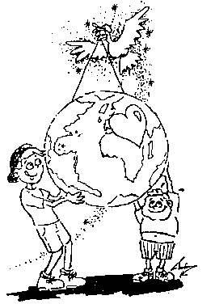

Espíritu de amor
Espíritu Santo y de amor
Espíritu de luz y vida
Vive en mi alma te lo ruego
Sé la calma de mi ser
Eres eterno y por siempre
Has estado entre nosotros
Fuiste el comienzo de todo
Y todo conduces a un fin
Espíritu lleno de belleza
No somos nada sin ti,
tibia será nuestra alma
sin tu fuego, sin tu amor
Presencia en dinamismo eterno
Ven a mi encuentro Señor
has de mí lo que tú quieras
y cambia mi corazón
Ven Espíritu, ven Señor
Sé la fuerza de mi vida
Sé la palabra que anima
A tantos a caminar
No me dejes solo, sabes?
Pues se acaba mi ilusión
Quiero verte, quiero hablarte
Ser tu amigo, ser tu huésped
Espíritu Santo y de amor
Llena el mundo de tus dones
Pues sin ti vamos sin luz
Sin amor y sin razón
No sabemos acertar
En lo que es bueno y valioso
Por eso ven a mi vida
E ilumínala con tu luz,
Con tu verdad y belleza,
Para que aprenda a ser libre
Para que acierte a ser bueno
Y así poder ser feliz
Ahora y por siempre Contigo.
Amen

8) Cantos de Alabanza al Espíritu Santo
Tiempo: 30 minutos

Material necesario:
Hojas de cantos (Anexo 7)
Coro ó Grabadora

Descripción:

Conseguir algún coro, o llevar grabadas algunas alabanzas al Espíritu Santo, para entrar en oración e invocar al Espíritu Santo.

9) Cena
Tiempo: 30 minutos

10) Descanso
Tiempo: 15 minutos

11) Misa
Tiempo: 1 hora

Material necesario:
Coro
Lectores
Trípticos de Pentecostés
(Descargar de la página de la
Pastoral Juvenil)

Descripción:

Ponerse de acuerdo con el sacerdote que presidirá la celebración para los detalles de la misma, conseguir lectores y un coro que participe en la celebración.
Al final de la celebración repartir los trípticos de Pentecostés que se podrán descargar de la página de internet de la Pastoral Juvenil.

ANEXOS

- Gafetes para el Pentecostés


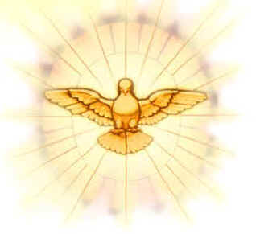



- Dones del Espíritu Santo
DON | SITUACIÓN
SABIDURÍA | No sabes distinguir entre el bien y el mal. Si haces algo bueno es solo para vanagloriarte. Sientes que tu vida no vale nada. Te dejas guiar por el egoísmo.
FORTALEZA | Todo te desespera apenas llega un problemita y ya te estás quejando. No aguantas nada. Siempre preguntas porque te pasa esto. Crees que eres el único que sufre. Crees que no te mereces lo que te pasa
CONSEJO | Te vas por el camino fácil. No sabes qué hacer ante un problema Crees más en el horóscopo que en la palabra de Dios. Actúas imprudentemente lastimando a los demás. Mal aconsejas a las personas
PIEDAD | Te aburre venir a la iglesia  Vienes a misa a la fuerza y te la pasas jugando. Disque vienes a misa y te la pasas afuera platicando con tus amigos Vas a un grupo pero saliendo de este te olvidas de Dios Prefieres irte a una fiesta que cumplir con tus responsabilidades de la iglesia No sientes amor los sacramentos, la comunión y la confesión no son importantes para ti.
ENTENDIMIENTO | Te aburre la palabra de Dios, no la entiendes y crees que es solo para los Padrecitos y las Monjas  Sientes que no avanzas en tu espiritualidad que por más que lees no te entra el mensaje  Se te hace difícil saber cuál es la voluntad de Dios en tu vida.
CIENCIA | A veces piensas que Dios no existe  Que el hombre no fue creado por Dios crees que, no hay cielo ni infierno y que la vida termina con la muerto, crees que no hay una vida eterna no cuidas tu alma por qué no crees que la tenemos el mundo te confunde y te dejas llevar por todas estas ideas y es más fácil seguir la corriente así no te dan carrilla ni te dicen cosas.
TEMOR DE DIOS | No te importa si con tus actos ofendes a Dios, pero prefieres los placeres de la vida antes que agradar a Dios y crees que nadie se da cuenta o que no importa y cometes todo tipo de pecados pensando que no recibirás el castigo que merecen y te escudas en decir que a los demás que les importa es tu vida y tu cuerpo y tú haces lo que te plazca sin importar si quiera que al hacerlo te lastimas tu misma y ofendes a Dios.

- Don de : Fortaleza y Piedad
- Fortaleza: Es una fuerza especial para realizar lo que Dios quiere de nosotros y para resistir con paciencia y valor las contrariedades de la vida. Seréis revestidos de la fuerza de lo alto -prometió Jesús-. La gente se admira del valor de los mártires, de la paciencia de tantas personas santas, de la constancia de tantos héroes católicos, porque se imaginan que esas fuerzas las sacan de ellos mismos, cuando en realidad toda su fortaleza la reciben del Espíritu Santo.

- Lo contrario a Fortaleza: Es el rechazo para realizar lo que Dios quiere de nosotros y dejándonos llevar por las contrariedades de la vida. Cayendo en depresiones y vivir sin anhelos. Una persona sin fortaleza es aquella que se la vive quejándose de las cosas que le toca vivir en lugar de aprender y sacar lo mejor de casa situación.

- Piedad: Es una especie de afecto filial hacia Dios. Es lo que nos hace sentir un cariño especial por todo lo que tenga relación al culto, a la Palabra de Dios, a los sacramentos, etc. Las personas que reciben este don sienten un aprecio especial por todo lo que sea oración y meditación. A quien tiene el don de piedad ningún sacrificio le parece demasiado con tal de obtener que otras personas conozcan y amen a Dios.

- Lo contrario a la Piedad: Es el rechazo hacia Dios. Nos hace sentir un desprecio por todo lo que tenga relación al culto, a la Palabra de Dios, a los sacramentos, etc. Una persona que no tiene piedad seria una persona que tiene flojera de hacer las cosas de Dios o que lo hace de mala gana, solo le interesa su persona.

- Don: Consejo, Temor de Dios y Entendimiento.
Consejo: Hace que al momento de escoger, escojamos lo que más nos conviene: Inspira lo que se debe hacer y lo que se debe decir y como se debe decir. Lo que se debe evitar y lo que se debe callar. Con este don se cumple lo que Jesús prometió a sus discípulos: El Espíritu Santo os enseñará todo. Las personas que reciben este don tienen la rara cualidad de encontrar soluciones rápidas para casos urgentes, y guiar a otros para que eviten lo que no les conviene.

PALABRAS PARA ADIVINAR
- Escoger
- Conviene
- Inspira
- hacer y decir
- evitar y callar.
- El Espíritu Santo
- enseñará
- cualidad
- encontrar soluciones
- guiar a otros

Temor de Dios: Es un temor cariñoso que nos inspira miedo a ofender a Dios, por ser El un Padre tan generoso y lleno de bondad hacia nosotros, y también porque sabemos que Dios no dejará ni un sólo pecado sin castigo. Es una repugnancia por alejarse de Dios, es un temor a disgustar al Ser que más amamos. Es un horror a contrariar a nuestro Dios. Todo, menos que apartarnos de nuestro Dios. Es pues un temor que nace del amor.
- temor
- cariñoso
- ofender
- Dios
- generoso
- pecado
- castigo.
- MIEDO
- QUE NACE
- amor.

LO CONTRARIO A Consejo: Es cuando al momento de escoger, escojamos lo que menos nos conviene: no sabemos lo que se debe hacer y lo que se debe decir y como se debe decir se da la imprudencia. Las personas que no tienen el don se van por la primera solución que se les presente sin importar las consecuencias.
PALABRAS PARA ADIVINAR
- Escoger
- No Conviene
- No se sabe
- hacer y decir
- imprudencia.
- primera
- solución
- presente
- sin importar
- consecuencias

Lo Contrario de Temor de Dios: indiferencia a ofender a Dios, sin importar que sea un Padre tan generoso y lleno de bondad hacia nosotros, y también creemos que nuestros pecados no serán castigados. Es el poco interés de perder la amistad con Dios, es un disgustar y contrariar al Ser que más amamos.
- indiferencia
- ofender
- Dios
- generoso
- contrariar
- pecado
- castigo.
- Poco interés
- Perder
- Amistad

- Tarjetas de los dones del Espíritu Santo (Consejo, Temor de Dios y Entendimiento)

1



4



7

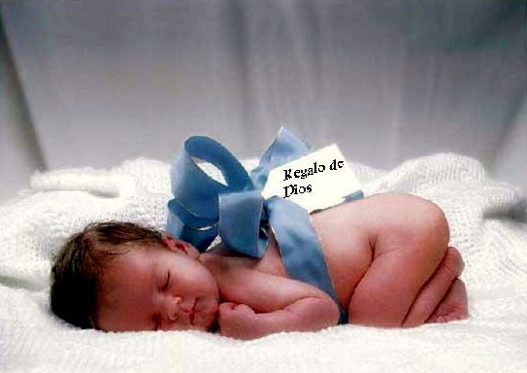

10

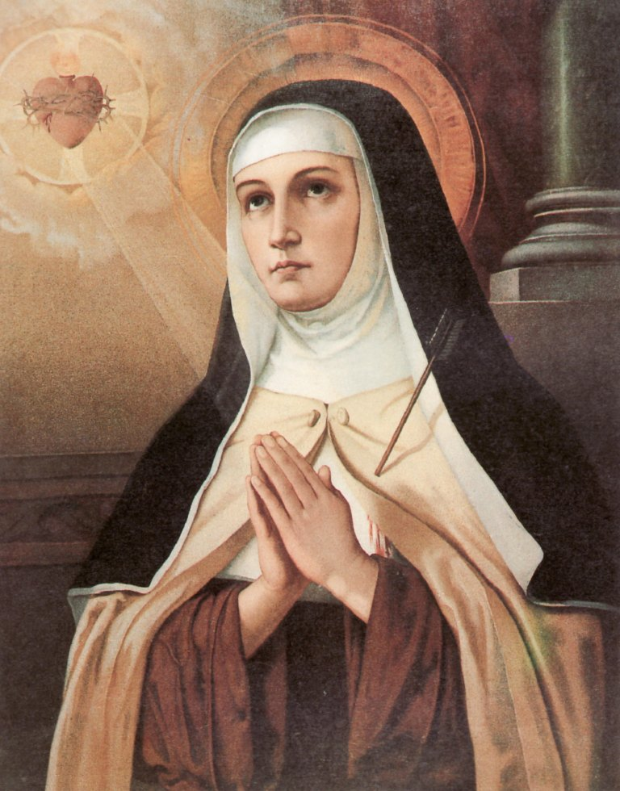

12
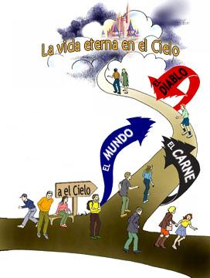

2

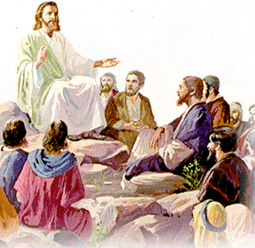

5



8



11



13

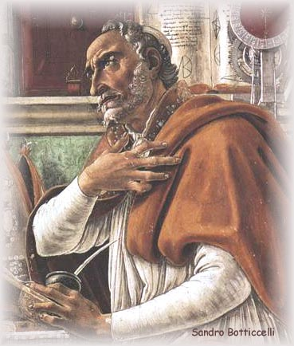

3

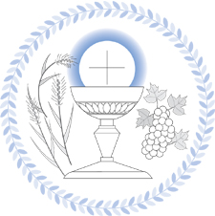

6

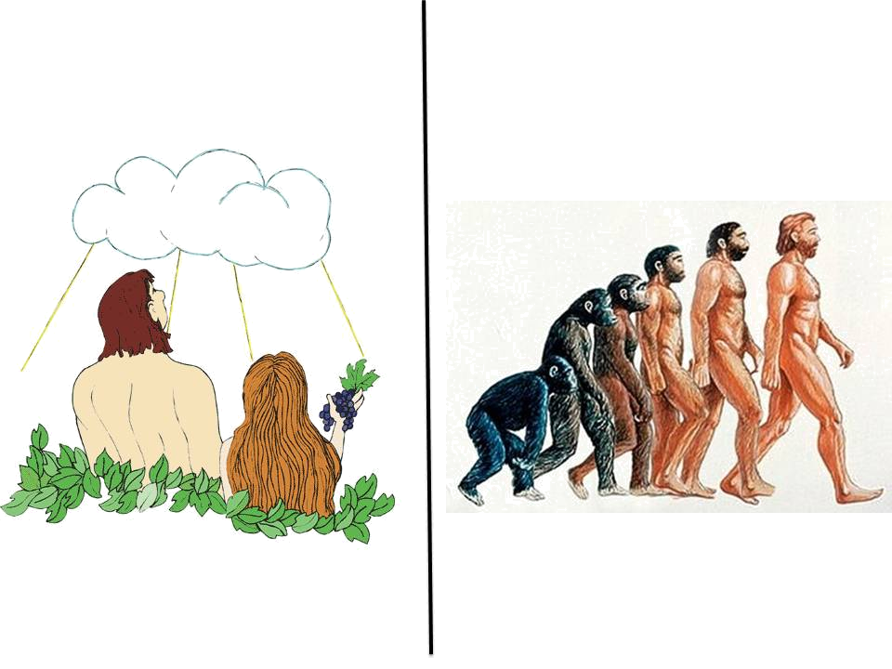

9



14

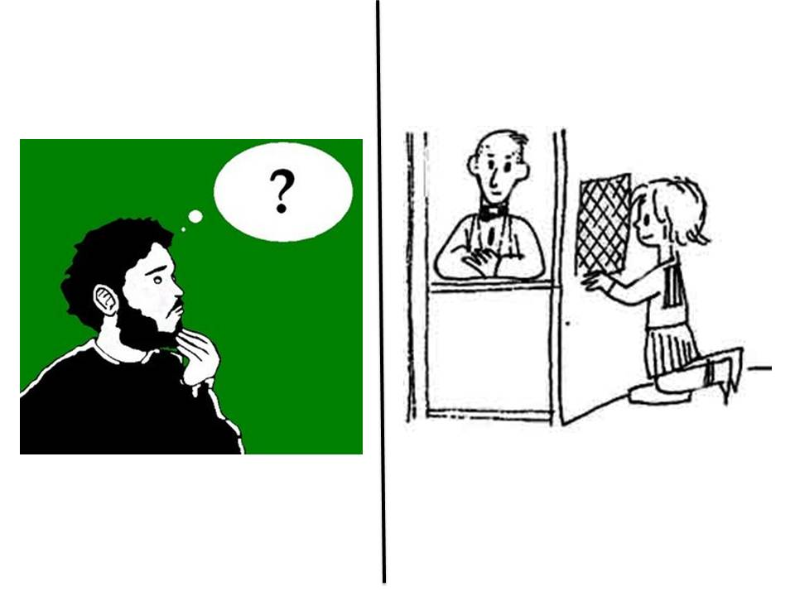

15

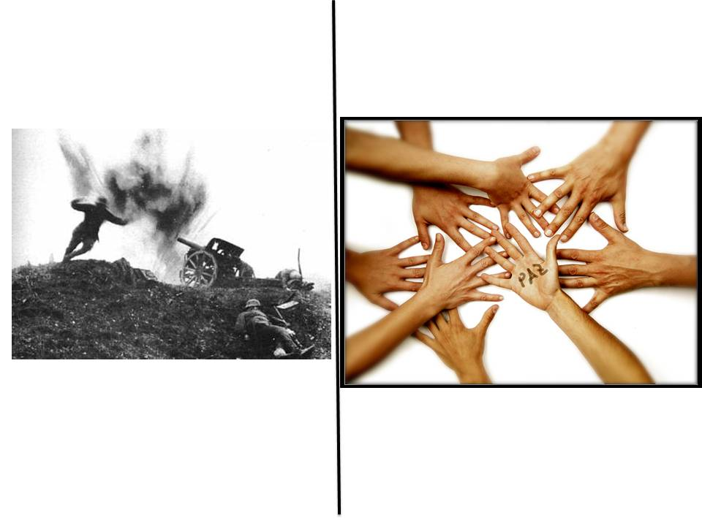

6) Don de: Sabiduría, Entendimiento y Ciencia
IMAGEN | DON | POR QUE
1,4,7,10,12 | SABIDURÍA | Nos ayuda a valorar la vida que Dios Padre nos regaló y a saber discernir entre lo bueno y lo malo. Da una experiencia sabrosa de lo sobrenatural. Quita los motivos humanos al obrar. Hace que ya no obremos por ser admirados o porque nos agradezcan o estimen, sino solamente para que Dios quede contento. Después de saborear con este don lo que es divino y sobrenatural, ya todo lo que es pecado y egoísmo material causa disgusto y asco.
2,5,8,11,13 | ENTENDIMIENTO | Es una facilidad para comprender lo que Dios nos dice por medio de su Palabra en la sagrada Biblia o por otros medios. Podemos pasar años leyendo un pasaje de la sagrada Biblia y no entenderlo. Pero viene el Espíritu Santo con su don y en un momento comprendemos lo que antes nunca habíamos entendido.
3,6,9,14,15 | CIENCIA | Es una facilidad para distinguir entre lo verdadero y lo falso. Muchas personas creen como verdadero lo que es falso y en cambio no aceptan lo que es verdad. Sólo cuando el Espíritu Santo les dé el don de ciencia sabrán distinguir bien la verdad de la mentira y quedarse sólo con la verdad.

7) Cantos Pentecostés Espíritu Santo

Espíritu Santo Ven

Espíritu Santo, ven, ven,
Espíritu Santo, ven, ven,
Espíritu Santo, ven, ven
en el nombre del Señor.

Acompáñame, ilumíname,
toma mi vida.
Acompáñame, ilumíname,
¡Espíritu Santo ven!

Santifícame, transfórmame,
Tú cada día.
Santifícame, transfórmame,
¡Espíritu Santo, ven!

Ven Ven Ven

Ven, ven, ven. Espíritu Divino,
ven, ven, ven, acércate a mí. (2)

Apodérate, apodérate,
apodérate de todo mi ser. (2)

Aquí se siente la presencia de Dios. (2)

Siento el fuego del Espíritu Santo. (2)
Siento gozo, siento paz,
siento el amor que Dios me da.

Aquí se siente la presencia de Dios. (2)

El espíritu de Dios

Si el Espíritu de Dios se mueve en mí,
yo creo, Señor, en Ti. (bis)

Yo creo,yo creo,
yo creo, Señor en Ti.
Yo creo,yo creo,
yo creo, Señor en Ti.

Si el espíritu de Dios se mueve en mí,
yo espero, Señor, en Ti. (bis)

Yo espero...

Si el Espíritu de Dios se mueve en mí,
yo te amo, Señor a Ti. (bis)

Yo te amo...

Si el Espíritu de Dios se mueve en mí,
yo vivo, Señor, en Ti. (bis)

Yo vivo...

Si el Espíritu de Dios se mueve en mí,
yo canto señor, por Ti. (bis)

Yo canto...

Si el Espíritu de Dios, se mueve en mí,
me juego, Señor por Ti. (bis)

Se Siente Aquí

Se siente aquí, (3)
el Espíritu de Dios se siente aquí.
Si este pueblo empieza a orar
y deja al Señor obrar,
el Espíritu de Dios se siente aquí.

Se siente aquí,(3)
el Espíritu de Dios se siente aquí.
Si los hombres de la tierra
glorifican al Señor,
el Espíritu de Dios se siente aquí.

Espíritu de Dios

Se siente aquí, (3)
el Espíritu de Dios se siente aquí.
Si este pueblo empieza a orar
y deja al Señor obrar,
el Espíritu de Dios se siente aquí.

Se siente aquí, (3)
el Espíritu de Dios se siente aquí.
Si los hombres de la tierra
glorifican al Señor,
el Espíritu de Dios se siente aquí.

Ya llego ya llego

Se siente aquí, (3)
el Espíritu de Dios se siente aquí.
Si este pueblo empieza a orar
y deja al Señor obrar,
el Espíritu de Dios se siente aquí.

Se siente aquí, (3)
el Espíritu de Dios se siente aquí.
Si los hombres de la tierra
glorifican al Señor,
el Espíritu de Dios se siente aquí.
El Espíritu de Dios está en este lugar

El Espíritu de Dios está en este lugar
El Espíritu de Dios se mueve en este lugar
Esta aquí para consolar
Esta aquí para liberar
Esta aquí para guiar
El Espíritu de Dios esta aquí
Muévete en mi, muévete en mi, Toma mi mente y mi corazón

Llena mi vida de tu amor
Muévete en mi, Dios Espíritu, muévete en mi

